Титульник

Содержание
Введение 3
Глава 1. Анализ предметной области 4
1.1 Краткая характеристика объекта исследования 4
1.2 Анализ предметной области: вариация AS-IS 4
1.3 Анализ предметной области: вариация TO-BE 5
1.4 Обзор аналогов 6
1.5 Формирование требований к программному продукту 7
Глава 2. Управление проектом 8
2.1 Анализ рисков проекта 8
2.2 Календарно-ресурсное планирование 9
Глава 3. Особенности реализации продукта 10
3.1 Обоснование выбора инструментария 10
3.2 Проектирование структуры базы данных 12
3.3 Проектирование бизнес-логики в терминах экранных форм 14
Заключение 16
Библиографический список 17
Приложение А 18
Приложение Б 19
Приложение Б.2 20

Введение
Актуальность темы. В условиях цифровой трансформации бизнеса наличие собственного веб-сайта стало необходимым инструментом для предприятий сферы услуг. Студия кастомизации автомобилей GMN Customs на момент начала разработки осуществляла коммуникацию с клиентами исключительно через официальную группу в социальной сети ВКонтакте (vk.com/gmncustoms), что существенно ограничивало возможности по демонстрации выполненных работ, организации онлайн-записи и автоматизации управления заявками. Разработка специализированного веб-приложения позволяет устранить данные ограничения, снизить нагрузку на администратора и повысить конкурентоспособность студии.
Объект исследования: студия кастомизации автомобилей GMN Customs.
Предмет исследования: процесс автоматизации приёма клиентских заявок и управления контентом студии посредством веб-приложения.
Цель работы: оптимизация процесса взаимодействия с клиентами путём реализации полнофункционального веб-сайта с системой онлайн-записи, галереей работ, блогом и административной панелью управления.
Для достижения поставленной цели необходимо решить следующие задачи:
1. провести анализ предметной области и сформировать требования к программному продукту;
2. разработать архитектуру приложения и спроектировать схему базы данных;
3. реализовать серверную часть приложения (REST API) на базе Node.js и Express [8, 9];
4. разработать клиентскую часть (одностраничное приложение) на React [7];
5. обеспечить хранение данных в облачной базе данных Yandex Cloud YDB [10];
6. реализовать интеграцию с VK-ботом для автоматических уведомлений о новых заявках;
7. провести тестирование и задокументировать результаты.

Глава 1. Анализ предметной области

1.1 Краткая характеристика объекта исследования
GMN Customs — студия кастомизации автомобилей, предоставляющая услуги аэрографии, винилирования, детейлинга и тюнинга транспортных средств. За время работы студией выполнено более 200 проектов различной сложности. Студия привлекает клиентов преимущественно через официальную группу в социальной сети ВКонтакте и ведёт деятельность на рынке более 3 лет.
Основные направления деятельности студии:
– аэрография — нанесение художественных изображений, портретов и орнаментов на кузов, диски и элементы салона автомобиля;
– винилирование — полная и частичная оклейка автомобиля плёнкой любого цвета и фактуры, защитное покрытие;
– детейлинг — полировка лакокрасочного покрытия, нанесение нанокерамики, защита стёкол;
– тюнинг — установка обвесов, спойлеров, тонировка, монтаж подсветки, комплексная кастомизация.
На момент начала разработки студия не имела собственного веб-сайта. Это порождало следующие проблемы: отсутствие структурированного каталога выполненных работ с возможностью фильтрации; невозможность самостоятельной онлайн-записи для клиентов; ручная обработка заявок через сообщения ВКонтакте; отсутствие централизованной системы управления контентом.

1.2 Анализ предметной области: вариация AS-IS
Текущий (до внедрения системы) процесс взаимодействия с клиентом включает следующие этапы:
1. Клиент узнаёт о студии через группу ВКонтакте или по рекомендации.
2. Клиент пишет сообщение в группу или звонит по контактному номеру телефона.
3. Администратор вручную уточняет детали: желаемую услугу, предпочтительную дату и время, контактные данные.
4. Запись фиксируется администратором в таблице Excel или записной книжке.
5. Администратор самостоятельно отслеживает статус каждой заявки и уведомляет клиента о подтверждении.
6. Выполненные работы публикуются отдельными постами в группе ВКонтакте без систематизации по категориям.

Недостатки существующего процесса: высокие трудозатраты на ручную обработку заявок; риск потери или дублирования записей; отсутствие единой истории взаимодействий с клиентами; ограниченные возможности поиска и сравнения работ для потенциальных клиентов; зависимость от доступности администратора при поступлении заявки.

1.3 Анализ предметной области: вариация TO-BE
После внедрения веб-приложения процесс взаимодействия с клиентом приобретает следующий вид:
1. Клиент переходит на сайт студии GMN Customs.
2. Клиент изучает галерею выполненных работ с фильтрацией по категориям.
3. Клиент читает статьи в блоге студии.
4. Клиент заполняет форму онлайн-записи: указывает имя, номер телефона, желаемую услугу, дату, временной слот и комментарий.
5. Заявка автоматически сохраняется в базе данных со статусом «новая».
6. VK-бот при следующем опросе webhook-эндпоинта получает данные о новой заявке и уведомляет администратора.
7. Администратор обрабатывает заявку в административной панели, изменяя её статус.
8. Администратор управляет контентом сайта через панель управления.
Преимущества целевой схемы: автоматизация приёма и хранения заявок; единый дашборд для управления записями; структурированная галерея с категоризацией; снижение нагрузки на администратора; круглосуточная доступность формы записи для клиентов.

1.4 Обзор аналогов
Для оценки конкурентной среды проведён анализ существующих веб-решений в нише студий кастомизации и автосервисов. Рассмотрены следующие аналоги:
1. Сайты студий аэрографии и винилирования — как правило, содержат галерею работ и контакты, однако не имеют системы онлайн-записи и административной панели управления контентом.
2. Агрегаторы автосервисов — ориентированы на ремонт и техническое обслуживание, не на кастомизацию; функционал избыточен для данной задачи.
3. Универсальные CMS (WordPress с плагинами) — требуют значительных затрат на настройку и не адаптированы под специфику студии кастомизации.
Таблица 1 — Сравнительный анализ аналогов
Критерий | GMN Customs  (разработка) | Студии аэрографии  (типовой сайт) | Агрегатор  автосервисов | CMS WordPress
Галерея с фильтрацией | + | частично | – | через плагин
Онлайн-запись клиентов | + | – | + | через плагин
Блог / статьи | + | – | – | +
Административная панель | + | – | + | +
Интеграция с VK-ботом | + | – | – | –
Адаптивный дизайн | + | частично | + | +
Управление контентом без кода | + | – | – | +
Индивидуальный дизайн | + | – | – | частично
По результатам анализа установлено, что существующие решения не предоставляют комплексного инструмента, совмещающего структурированную галерею, онлайн-запись, блог, панель управления и интеграцию с ВКонтакте, адаптированного под специфику студии кастомизации. Это подтверждает целесообразность разработки собственного решения.

1.5 Формирование требований к программному продукту
На основании проведённого анализа сформированы следующие требования к программному продукту.
Функциональные требования для неаутентифицированных пользователей:
– просмотр главной страницы с описанием услуг, преимуществ и процесса работы студии;
– просмотр галереи выполненных работ с фильтрацией по категории;
– просмотр списка статей блога и отдельных статей;
– заполнение и отправка формы онлайн-записи.

Функциональные требования для администратора (после авторизации):
– вход в систему по логину и паролю, защищённый JWT-токеном;
– просмотр всех заявок на дашборде с возможностью фильтрации по статусу;
– изменение статуса заявок (новая / подтверждена / отменена / выполнена);
– создание, редактирование, удаление и публикация статей блога;
– добавление и удаление работ в галерее с загрузкой изображений;
– просмотр URL webhook-эндпоинта для подключения VK-бота.
Нефункциональные требования:
– адаптивный интерфейс, корректно отображаемый на устройствах с шириной экрана от 320 пикселей [15];
– цветовая схема: чёрный фон (#0a0a0a), красный акцент (#c41515), светлый текст (#f0f0f0);
– шрифт заголовков: Bebas Neue; основной текст: Inter;
– время отклика API при типовых запросах — не более 2 секунд;
– хранение паролей в виде bcrypt-хэша (не менее 10 раундов соления);
– передача токена авторизации в заголовке Authorization: Bearer.
Роли пользователей: Гость — доступ к публичным страницам и форме записи без авторизации; Администратор — полный доступ к административной панели после успешной аутентификации.

Глава 2. Управление проектом

2.1 Анализ рисков проекта
В ходе проектирования идентифицированы ключевые риски, способные оказать влияние на сроки и качество реализации проекта. Сводная характеристика рисков представлена в таблице 2.
Таблица 2 — Сводная таблица рисков проекта
№ | Риск | Вероятность | Влияние | Уровень
1 | Изменение требований заказчика | Средняя | Высокое | Высокий
2 | Технические сложности с интеграцией ydb-sdk v5 | Высокая | Высокое | Критический
3 | Недоступность облачной инфраструктуры | Низкая | Высокое | Средний
4 | Нарушение сроков разработки | Средняя | Среднее | Средний
5 | Уязвимости безопасности | Средняя | Высокое | Высокий
Паспорт риска 1: Изменение требований заказчика
Описание: заказчик может изменить или расширить требования к функционалу после начала разработки, что повлечёт пересмотр архитектурных решений и увеличение сроков.
Меры предупреждения: фиксация требований в техническом задании до начала разработки; проведение итеративных демонстраций промежуточных результатов.
Меры реагирования: пересмотр сроков и объёма работ; приоритизация изменений; выделение новых задач в отдельные итерации.
Паспорт риска 2: Технические сложности с ydb-sdk v5
Описание: SDK пятой версии имеет существенные отличия от предыдущих версий — переименованы методы, изменились форматы транзакций и результатов, документация неполная.
Меры предупреждения: изучение исходного кода SDK; тестирование подключения и базовых запросов на ранних этапах разработки до написания бизнес-логики.
Меры реагирования: использование слоя абстракции (вспомогательные функции execute/write/ddl); при критических проблемах — переход на альтернативную СУБД.
Паспорт риска 5: Уязвимости безопасности
Описание: использование строковой интерполяции при формировании SQL-запросов создаёт потенциальную уязвимость к инъекциям; отсутствие HTTPS на этапе разработки — риск перехвата токенов.
Меры предупреждения: экранирование всего пользовательского ввода функцией esc(); JWT-аутентификация с ограниченным сроком жизни токена; хэширование паролей через bcrypt.
Меры реагирования: аудит безопасности перед производственным деплоем; переход на параметризованные запросы; обязательный HTTPS в продакшене.

2.2 Календарно-ресурсное планирование
Разработка проекта выполнялась одним разработчиком full-stack. Задачи распределены по этапам согласно таблице 3 (Приложение А.1).
По итогам длительность проекта составляет 37 рабочих дней (приблизительно 7–8 недель). Разработка велась с использованием Node.js для бэкенда и React для фронтенда одним разработчиком.

Глава 3. Особенности реализации продукта

3.1 Обоснование выбора инструментария
При разработке продукта рассматривались несколько альтернативных технологических стеков. Выбор осуществлялся на основании критериев: скорость разработки, наличие поддержки ydb-sdk, размер сообщества, возможность использования единого языка на фронтенде и бэкенде.
Таблица 4 — Сравнение серверных технологий
Критерий | Node.js + Express | Python + FastAPI | PHP + Laravel | Java + Spring
Скорость разработки | Высокая | Высокая | Средняя | Низкая
Единый язык с фронтендом (JS) | + | – | – | –
Поддержка ydb-sdk | + | частично | – | –
Экосистема пакетов | Очень большая | Большая | Средняя | Большая
Порог входа | Низкий | Низкий | Средний | Высокий
Выбран стек Node.js + Express: единый язык программирования (JavaScript) для фронтенда и бэкенда снижает издержки переключения контекста; нативная поддержка ydb-sdk; высокая скорость разработки REST API; обширная экосистема npm [1, 8, 9].

В таблице 5 представлен сравнительный анализ UI фрейморков.
Таблица 5 — Сравнение клиентских UI-фреймворков
Критерий | React | Vue.js | Angular | Svelte
Размер сообщества | Максимальный | Большое | Большое | Растущее
Экосистема библиотек | Обширная | Хорошая | Хорошая | Ограниченная
Порог входа | Средний | Низкий | Высокий | Низкий
SPA-маршрутизация | React Router | Vue Router | Встроенная | SvelteKit
Производительность | Высокая | Высокая | Средняя | Очень высокая
Выбран React 19: наибольшее сообщество, богатая экосистема (React Router, Axios, react-hot-toast), наличие практического опыта у разработчика [7, 11, 13].
Таблица 6 — Сравнение СУБД
Критерий | Yandex Cloud YDB  (Serverless) | PostgreSQL  (VPS) | MySQL  (VPS) | MongoDB Atlas
Стоимость при малой нагрузке | Бесплатно | От ~5 $/мес. | От ~5 $/мес. | Бесплатный tier
Бессерверность | + | – | – | +
Автомасштабирование | + | – | – | +
Реляционная модель | + | + | + | –
Управление инфраструктурой | Не требуется | Требуется | Требуется | Не требуется
Геолокация (Россия) | + | зависит | зависит | –
Выбрана Yandex Cloud YDB Serverless: бесплатный уровень для малых нагрузок, автоматическое масштабирование без управления сервером, размещение в российском дата-центре, реляционная модель с YQL-диалектом SQL [10].

3.2 Проектирование структуры базы данных
База данных включает четыре таблицы, охватывающие все сущности предметной области.
Таблица 7 — Схема таблицы users (пользователи системы)
Поле | Тип | Описание
id | Utf8, PRIMARY KEY | Уникальный идентификатор (UUID v4)
username | Utf8 | Логин пользователя
password | Utf8 | Хэш пароля (bcrypt, 10 раундов)
role | Utf8 | Роль пользователя: "admin"
created_at | Uint64 | Временная метка создания (Unix, мс)

Таблица 8 — Схема таблицы posts (статьи блога)
Поле | Тип | Описание
id | Utf8, PRIMARY KEY | UUID
title | Utf8 | Заголовок статьи
body | Utf8 | Текст статьи
preview | Utf8 | Краткое описание для карточки
image_url | Utf8 | URL изображения-обложки
published | Bool | true — опубликована, false —
created_at | Uint64 | (Unix, мс)
updated_at | Uint64 | (Unix, мс)
Таблица 8 показывает структуру таблицы постов сайта.
Таблица 9 отображает структуру таблицы выполненных работ.
Таблица 9 — Схема таблицы works (выполненные работы)
Поле | Тип | Описание
id | Utf8, PRIMARY KEY | UUID
title | Utf8 | Название работы
description | Utf8 | Описание
image_url | Utf8 | URL фотографии
category | Utf8 | Категория: Аэрография / Винилирование / Детейлинг / Тюнинг
created_at | Uint64 | Временная метка (Unix, мс)

Таблица 10 — Схема таблицы bookings (клиентские заявки)
Поле | Тип | Описание
id | Utf8, PRIMARY KEY | UUID
name | Utf8 | Имя клиента
phone | Utf8 | Контактный телефон
service | Utf8 | Выбранная услуга
date | Utf8 | Желаемая дата
time_slot | Utf8 | Временной слот
comment | Utf8 | Дополнительный комментарий
status | Utf8 | Статус: new | confirmed | cancelled | done
vk_notified | Bool | Флаг отправки уведомления VK-боту
created_at | Uint64 | (Unix, мс)
Таблица 10 отображает структура таблицы заявок

Тип Uint64 для временных меток выбран в связи с особенностями типовой системы YDB: хранение Unix timestamp в миллисекундах как целого числа без знака обеспечивает корректную сортировку и сравнение значений без дополнительного преобразования [5].

3.3 Проектирование бизнес-логики в терминах экранных форм
Приложение реализовано по архитектурному паттерну MVC (Model – View – Controller), адаптированному под разделение фронтенда (SPA) и бэкенда (REST API). Каждый слой имеет чётко определённую ответственность [2, 3, 4].
Model (Модель). Представлена базой данных Yandex Cloud YDB и модулем server/db/ydb.js. Модуль предоставляет три вспомогательные функции: execute(sql, columns, txControl) — выполнение SELECT-запросов с возвратом массива объектов; write(sql) — выполнение DML-операций (UPSERT, UPDATE, DELETE) в транзакции serializableReadWrite; ddl(sql) — выполнение DDL-операций (CREATE TABLE).
Controller (Контроллер). Представлен Express-контроллерами в директории server/controllers/: authController обрабатывает вход (сравнение bcrypt-хэша, выдача JWT) и проверку токена; postsController реализует полный CRUD для статей с учётом признака published; worksController управляет галереей работ с фильтрацией по категории (Приложение Б, Рисунок Б.1); bookingsController принимает заявки от клиентов и позволяет администратору изменять их статус. Защита эндпоинтов реализована через промежуточное ПО server/middleware/auth.js, верифицирующее JWT из заголовка Authorization.
View (Представление). Представлено React SPA в директории client/src/. Взаимодействие с API осуществляется через Axios-инстанс в client/src/api/client.js, который автоматически добавляет JWT-токен в заголовок каждого запроса через interceptor [14].
Поток данных на примере формы онлайн-записи клиента:
1. Пользователь заполняет форму в компоненте Booking.jsx и нажимает «Записаться» (Приложение Б, Рисунок Б.2).
2. React-компонент отправляет POST /api/bookings через Axios с данными заявки.
3. Express-роутер routes/bookings.js передаёт запрос в bookingsController.create.
4. Контроллер валидирует обязательные поля, генерирует UUID, вычисляет текущий timestamp.
5. Данные сохраняются в таблицу bookings YDB через функцию write() со статусом "new" и vk_notified=false.
6. Сервер возвращает ответ 201 Created с объектом созданной заявки.
7. React отображает уведомление об успешной записи через react-hot-toast.
8. При следующем опросе VK-ботом эндпоинта POST /api/webhook/vk с параметром type=get_pending заявка попадает в ответ, после чего в БД обновляется vk_notified=true.
Поток аутентификации администратора:
1. Администратор вводит логин и пароль в Login.jsx (Приложение Б.2, Рисунок Б.3).
2. Отправляется POST /api/auth/login; сервер ищет пользователя по username в таблице users.
3. Контроллер сравнивает введённый пароль с bcrypt-хэшем через bcrypt.compare [6].
4. При успешной проверке генерируется JWT-токен с payload {id, username, role} и сроком жизни 7 дней [12].
5. Токен сохраняется в localStorage клиента; хук useAuth.js отслеживает его наличие.
6. Все запросы к защищённым эндпоинтам включают заголовок Authorization: Bearer <token>.
7. Промежуточное ПО auth.js верифицирует токен через jwt.verify. При ошибке — ответ 401, редирект на /admin/login.

Компонент RequireAuth.jsx на фронтенде перехватывает переход на любой маршрут /admin/* и перенаправляет неаутентифицированного пользователя на страницу входа. Административная панель включает четыре раздела: Dashboard (статистика и таблица заявок со сменой статуса), Posts (CRUD статей блога с редактором), Works (управление галереей работ с загрузкой изображений), Settings (инструкция по подключению VK-бота и webhook URL).

Заключение
В ходе выполнения работы решены все поставленные задачи, что обеспечило достижение сформулированной цели.
В рамках первой задачи проведён анализ предметной области: изучена деятельность студии GMN Customs, описаны текущий (AS-IS) и целевой (TO-BE) процессы взаимодействия с клиентами, выполнен сравнительный обзор аналогичных решений, сформированы функциональные и нефункциональные требования к продукту.
В рамках второй задачи спроектированы архитектура приложения по паттерну MVC с разделением на SPA-фронтенд и REST API-бэкенд, а также реляционная схема базы данных из четырёх таблиц в Yandex Cloud YDB.
В рамках третьей и четвёртой задач разработаны серверная и клиентская части приложения. Серверная часть реализована на Node.js + Express 5 с полным набором REST API эндпоинтов. Клиентская часть представляет собой одностраничное приложение на React 19 с адаптивным интерфейсом, включающее публичные страницы и административную панель.
В рамках пятой и шестой задач обеспечено хранение данных в бессерверной базе Yandex Cloud YDB и реализована интеграция с VK-ботом через webhook-эндпоинт с механизмом отслеживания уведомлённых заявок.
В рамках седьмой задачи проведено функциональное тестирование всех компонентов системы и задокументированы технические решения.
Итоговый программный продукт представляет собой полнофункциональный веб-сайт, обеспечивающий онлайн-запись клиентов, управление галереей выполненных работ и блогом через административную панель, а также автоматическое уведомление о новых заявках через VK-бота. Все поставленные задачи выполнены в полном объёме.
Перспективы дальнейшего развития проекта: переход на параметризованные запросы с TypedValues для полного исключения риска SQL-инъекций; внедрение пагинации для галереи и блога; хранение изображений в Yandex Object Storage вместо локального диска; производственный деплой с использованием nginx в качестве обратного прокси-сервера и PM2 для управления Node.js-процессом.

Библиографический список
1. Флэнаган, Д. JavaScript: подробное руководство / Д. Флэнаган ; пер. с англ. — 7-е изд. — Санкт-Петербург : Питер, 2023. — 704 с. — ISBN 978-5-4461-1532-2.
2. Мартин, Р. Чистая архитектура. Искусство разработки программного обеспечения / Р. Мартин ; пер. с англ. В. Деньщикова. — Санкт-Петербург : Питер, 2018. — 352 с. — ISBN 978-5-4461-0772-3.
3. Фаулер, М. Шаблоны корпоративных приложений / М. Фаулер ; пер. с англ. — Москва : Вильямс, 2010. — 544 с. — ISBN 978-5-8459-0579-2.
4. Ричардсон, Л. RESTful веб-сервисы / Л. Ричардсон, С. Руби ; пер. с англ. В. Сироткина. — Москва : Символ-Плюс, 2010. — 448 с. — ISBN 978-5-93286-157-8.
5. Коннолли, Т. Базы данных: проектирование, реализация и сопровождение. Теория и практика / Т. Коннолли, К. Бегг ; пер. с англ. — 3-е изд. — Москва : Вильямс, 2003. — 1440 с. — ISBN 5-8459-0527-4.
6. Provos, N. A Future-Adaptable Password Scheme / N. Provos, D. Mazières // Proceedings of the USENIX Annual Technical Conference. — Monterey, CA : USENIX Association, 1999. — P. 32–34.
7. React: библиотека JavaScript для создания пользовательских интерфейсов [Электронный ресурс]. — URL: https://react.dev (дата обращения: 09.06.2026).
8. Node.js: среда выполнения JavaScript на стороне сервера [Электронный ресурс]. — URL: https://nodejs.org/docs/latest (дата обращения: 09.06.2026).
9. Express.js: минималистичный веб-фреймворк для Node.js [Электронный ресурс]. — URL: https://expressjs.com (дата обращения: 09.06.2026).
10. Документация Yandex Cloud YDB [Электронный ресурс]. — URL: https://ydb.tech/docs/ru (дата обращения: 09.06.2026).
11. Vite: инструментарий нового поколения для фронтенд-разработки [Электронный ресурс]. — URL: https://vitejs.dev (дата обращения: 09.06.2026).
12. JSON Web Token Introduction [Электронный ресурс]. — URL: https://jwt.io/introduction (дата обращения: 09.06.2026).
13. Tailwind CSS: утилитарный CSS-фреймворк [Электронный ресурс]. — URL: https://tailwindcss.com/docs (дата обращения: 09.06.2026).
14. Axios: HTTP-клиент на основе Promise для браузера и Node.js [Электронный ресурс]. — URL: https://axios-http.com/docs/intro (дата обращения: 09.06.2026).
15. MDN Web Docs: документация для веб-разработчиков [Электронный ресурс]. — URL: https://developer.mozilla.org/ru (дата обращения: 09.06.2026).

Приложение А
Таблица А.1 — Календарный план проекта
№ | Задача | Трудоёмкость (дн.) | Результат
1 | Анализ требований, проектирование архитектуры | 5 | Техническое задание, схема архитектуры
2 | Проектирование схемы базы данных | 2 | ER-диаграмма, скрипт migrate.js
3 | Настройка окружения (Node.js, React, Vite, YDB) | 2 | Рабочее dev-окружение
4 | Разработка API: аутентификация (JWT, bcrypt) | 2 | POST /api/auth/login
5 | Разработка API: модуль записей (bookings) | 2 | CRUD /api/bookings
6 | Разработка API: модуль постов (posts) | 2 | CRUD /api/posts
7 | Разработка API: галерея работ (works) | 2 | CRUD /api/works
8 | Разработка API: загрузка файлов и webhook VK | 2 | /api/upload, /api/webhook/vk
9 | Разработка фронтенда: дизайн-система, компоненты | 3 | CSS, Navbar, Footer, Container
10 | Разработка фронтенда: публичные страницы | 4 | Home, Gallery, Blog, Booking
11 | Разработка фронтенда: административная панель | 4 | Login, Dashboard, Posts, Works, Settings
12 | Интеграция фронтенда с API | 2 | Полностью рабочий продукт
13 | Тестирование и отладка | 3 | Работающее приложение
14 | Документирование | 2 | Технический отчёт
 | ИТОГО | 37

Приложение Б
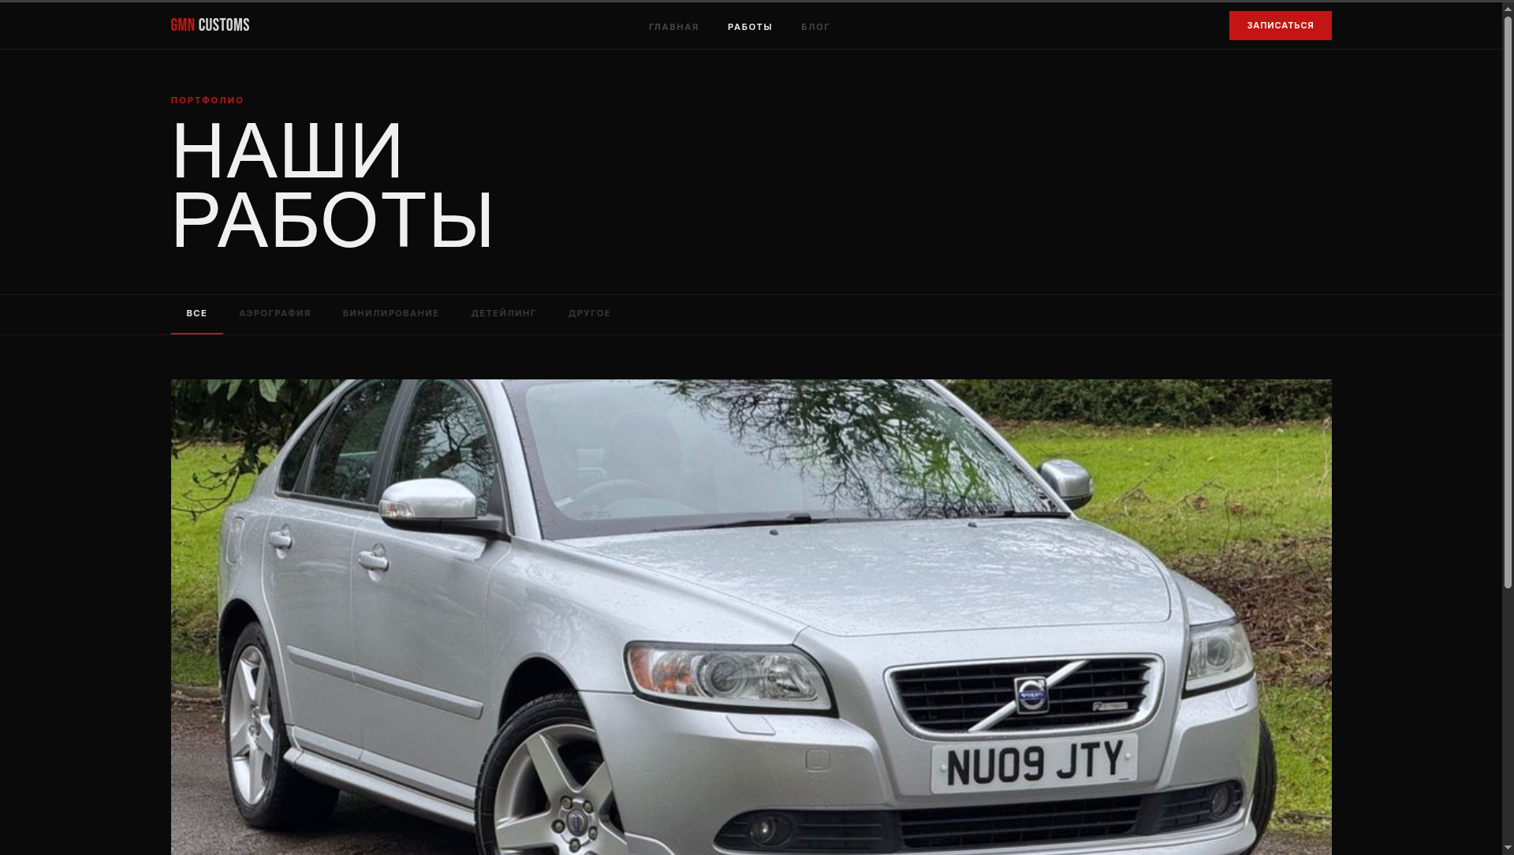
Рисунок Б.1 – Страница работ

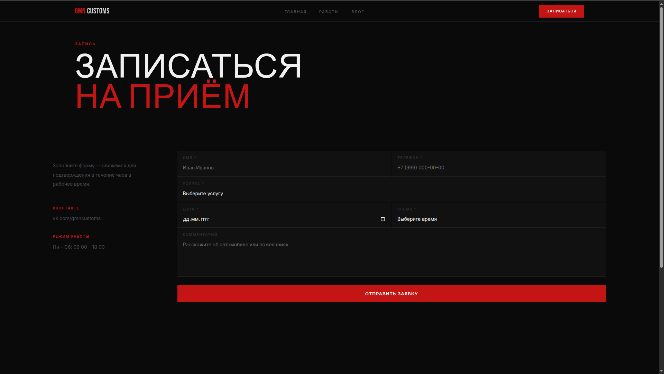
Рисунок Б.2 – Страница записи

Приложение Б.2
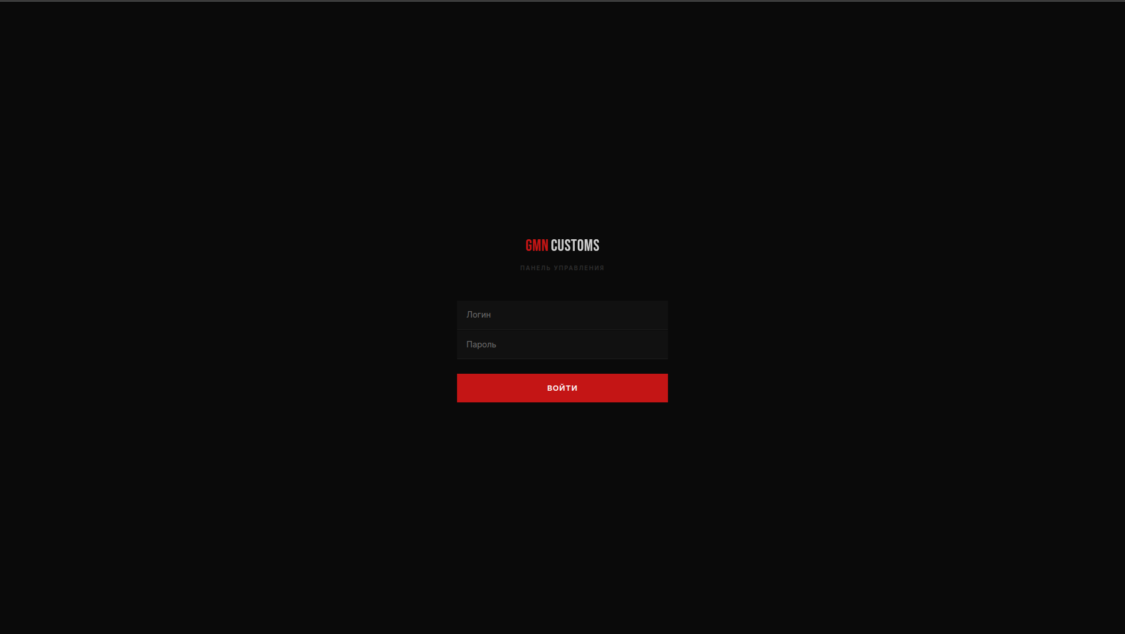
Рисунок Б.3 – Административная страница заказов

